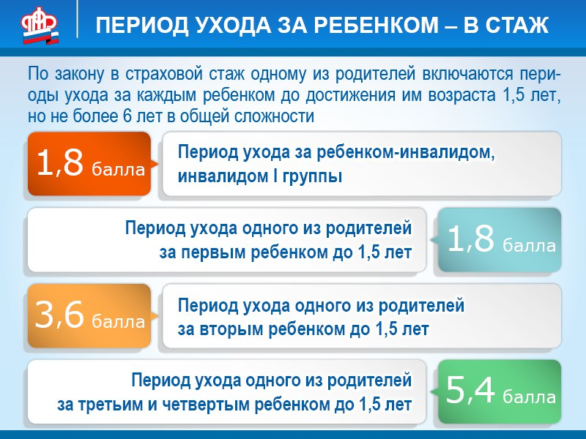
Нестраховые периоды - что это? И сколько за них можно получить баллов в счет своей будущей пенсии? Узнаем!

